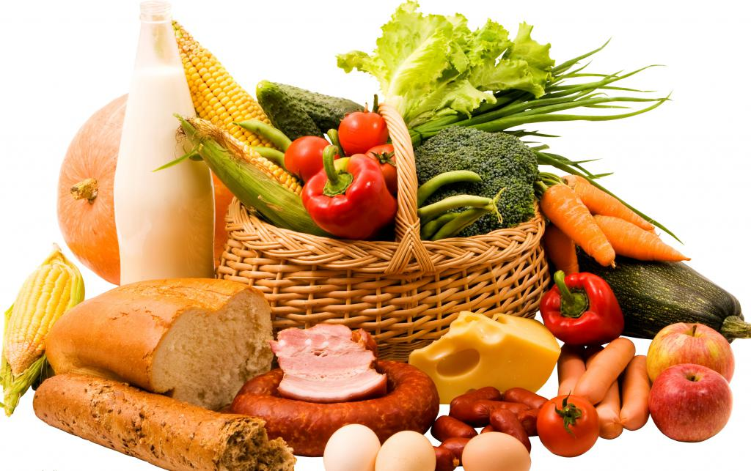

Приглашаем жителей Чамзинского района на продовольственную сельскохозяйственную ярмарку, которая состоится 9 апреля 2022 года в 8.00 на площади Ленина рп. Чамзинка.
На ярмарке жители района смогут приобрести мясную и молочную продукцию, муку, хлеб и хлебобулочные изделия, яйцо, кондитерские и макаронные изделия, овощи, свежую рыбу, орехи и сухофрукты, зерно и другие товары по доступным ценам.

